Folkpartiet Liberalerna Huddinge
PRESSMEDDELANDE
2026-07-29

Bred satsning på familjeteater

Kultur och Fritidsnämnden beslutade igår att fortsätta sitt samarbete med Teater Slava. Teater Slava är en fristående teatergrupp som sedan 2003 har verkat i Huddinge kommun. Under 2008 har nämnden beställt åtta öppna helgföreställningar av teatergruppen som ska rikta sig till familjer med barn i åldrarna 6-12.

- Det känns roligt att få satsa på just denna åldersgrupp där utbudet i kommunen har varit begränsat, säger kultur- och fritidsnämndens ordförande Malin Danielsson (fp).
- Att ha en fri teatergrupp i kommunen ger ett uppskattat tillskott till kulturlivet. De sätter upp vuxenföreställningar i egen regi med besökare från flera delar av länet.

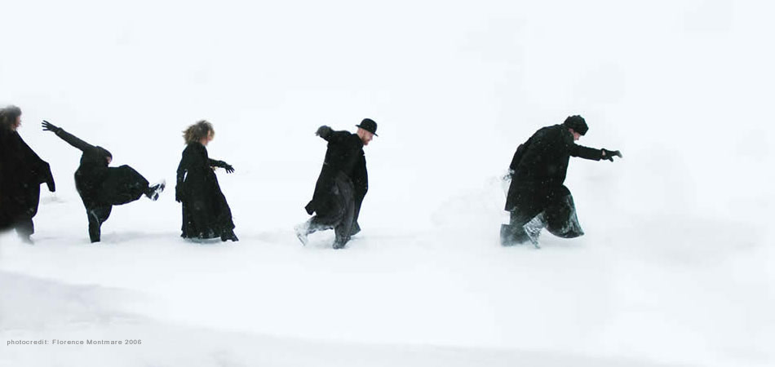

Malin Danielsson
Ordförande i Kultur- och fritidsnämnden i Huddinge
08-535 301 83
0708-790 535

Anna Attergren Granath
Politisk sekreterare
08-535 301 59
0709-750 338

